**Дата:13.02.2017 № урока 45**

**8 класс История Казахстана**

**Учитель Истории Кайыржанов А.А.**

**Тема урока: Переселение уйгуров и дунган в Семиречье**

Цель урока: - в ходе знакомства учащихся с историей переселения уйгуров и

дунган на территорию Казахстана, указать причины

переселения, какие изменения произошли в их хозяйственной

жизни, охарактеризовать условия жизни переселенцев,

заострив внимание на факте двойного экономического гнета

этих народов;

- совершенствовать навыки практической работы, умение

анализировать и делать заключения, развивать эстетический

вкус, культуру речи учащихся, стимулировать поисковую

деятельность, умение работать с картой;

- воспитывать любознательность, способность к

сопереживанию и сочувствию, уважение к истории других

народов, умение работать в группе.

**Х О Д У Р О К А**

**I. Организационный момент**

Целеполагание, мотивирование

**II. Проверка домашнего задания**

1. Расскажите о зарождении промышленности в Казахстана.
2. Почему природные ресурсы Казахстана оказались в руках у иностранных капиталистов?
3. Как и где происходили добыча соли, нефти и золота в Казахстане?
4. Какие трудности были в развитии промышленности в Казахстане?
5. Расскажите о формировании рабочего класса и его тяжелом положении

**III. Изучение новой темы**

План изучения 1. Причины переселения уйгуров и дунган

новой темы 2. Переселение уйгуров и дунган в Семиречье

3. Тяжелое положение переселенцев

4. Хозяйство и промыслы уйгуров

5. Хозяйство и промыслы дунган

6. Культура уйгуров и дунган

Работа с технологической картой /прилагается/

**Технологическая карта урока истории Казахстана**

**Тема: Переселение уйгуров и дунган в Семиречье**

**Цель:** изучить тему по плану, развивать навыки сравнительного анализа и

самостоятельной работы.

**Задачи:**

Ученики должны

**знать:** причины переселения, вопросы развития хозяйства и промыслов, развития культуры уйгуров и дунган,

**уметь:** давать оценку тяжелого положения переселенцев из-за двойного гнета

**Ход работы**

План изучения 1. Причины переселения уйгуров и дунган

новой темы 2. Переселение уйгуров и дунган в Семиречье

3. Тяжелое положение переселенцев

4. Хозяйство и промыслы уйгуров

5. Хозяйство и промыслы дунган

6. Культура уйгуров и дунган

**Полезно знать!!!!**

**УЙГУРЫ** (самоназвание — уйгур), народ в Китае (7,5 млн. человек; 1992) Живут также в Казахстане, Киргизии, Узбекистане и др. Общая численность 7,77 млн. человек. Язык уйгурский. Верующие — мусульмане-сунниты.

**ДУНГАНЕ** (самоназвание — хуэй), народ в Казахстане и

Киргизии, небольшая часть — в Узбекистане. 70 тыс.

человек (1992). Язык дунганский. Верующие дунгане —

мусульмане-сунниты

***Прочитай пункт 1 §36, заполни схему:***

**1.**

В годы 19 века

Переселение уйгуров и дунган

из в

**Уйгуры + дунгане**

**ИЛИЙСКИЙ СУЛТАНАТ на территории …..**

Этот регион захватила

**1871 год**

**НО!!!**

Под давлением мировой общественности начались переговоры о

**1881 год – Санкт-Петербургский мирный договор** между ………… и ………………………

***«...жителям Илийского края предоставляется право остаться на нынешних местах жительства их, в китайском подданстве, или же выселиться в пределы России и принять российское подданство. Они будут опрошены об этом до восстановления китайской власти в Илийском крае, и тем из них, которые пожелают переселиться в Россию, дан будет на это годичный срок со дня передачи края китайским властям...».***

**2.**

***Прочитай пункт 2 §36, заполни схему:***

**2 волны переселения:**

**Царское правительство преследовало 2 цели:**

* **1.**
* **2.**

Расселялись преимущественно в **Семиреченской области (карта)**

в уездах

Численность:

**1897 год**

Уйгуров -

Дунган -

**1907 год**

Уйгуров -

Дунган -

**3.**

***Прочитай пункт 3 §36, ответьте кратко на вопрос:***

Какие трудности испытывали переселенцы?

**4-5.**

***Прочитай пункты 4,5 §36, заполни таблицу***

|  |  |  |
| --- | --- | --- |
| **Народ** | **Занятия** | **Промыслы** |
| Уйгуры |  |  |
| Дунгане |  |  |

**6.**

**Изучением духовной и материальной культуры уйгуров и**

**дунган занимались:**

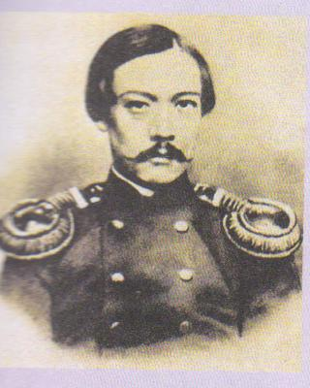 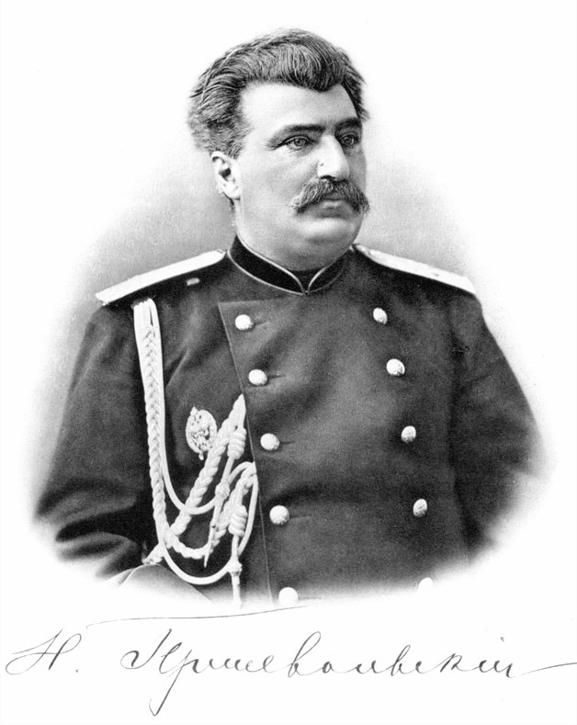

…………………………. ……………………………………

**IV. Закрепление материала**

**ПРОВЕРЬ СЕБЯ**

* Переселение уйгур и дунган проходило с до года.
* Первую волну переселения возглавил ……………..
* Переселенцы обосновались в ……………………. области
* Главным занятием переселенцев было …………………………….
* Что означают термины:

Аксакал –

Онбеши –

Эликбеши –

Фофуди –

Кошакчи –

Шибазы -

* Кто такой Вали Ахун Юлидашев?

**V. Домашнее задание**

1 уровень - § 36, пересказ, ответы на вопросы

2 уровень – тест из 10 вопросов

3 уровень – используя дополнительный материал, составьте рассказ или презентацию о культуре уйгурского или дунганского народов.